Rusza OPPO 2023 Inspiration Challenge!
Marka przeznaczy 440 tysięcy dolarów na szukanie innowacji

- W ramach inicjatywy OPPO Inspiration Challenge, Instytut Badawczy OPPO (ang. OPPO Research Institute) podjął współpracę z Qualcomm Technologies, GSMA 5G IN, Amazon Web Services i LinkedIn, aby dać możliwość specjalistom w dziedzinie technologii i przedsiębiorcom na całym świecie wdrożenia innowacyjnych rozwiązań.
- Nawiązując do swojej misji: „Technology for Mankind, Kindness for the World”, OPPO wyłoni zwycięzców w dwóch kategoriach: „Inspiracja dla ludzi” i „Inspiracja dla planety”.

Polska, Warszawa, 09.05.2023r. – W myśl motta „Inspiration Ahead”, Instytut Badawczy OPPO, wraz z globalnymi partnerami: Qualcomm Technologies, GSMA 5G IN, Amazon Web Services oraz LinkedIn, ogłosił rozpoczęcie 2023 OPPO Inspiration Challenge. Celem inicjatywy jest wdrożenie w życie innowacyjnych rozwiązań technologicznych, a poprzez to zwiększenie świadomości na temat problemów, które dotykają globalne społeczności. Zwycięzcy mogą liczyć na wsparcie i finansowanie ze strony marki OPPO oraz jej partnerów. Zgłoszenia są przyjmowane do 30 czerwca br.

OPPO i partnerzy zapewnią wsparcie finansowanie i merytoryczne dla innowacyjnych projektów
Zgłoszenia do 2023 OPPO Inspiration Challenge będą trwać od dziś do 30 czerwca br. Następnie na początku sierpnia odbędą się trzy regionalne wydarzenia demo – w Bangkoku, Bostonie i Shenzhen. W ich trakcie zostaną wyłonieni finaliści, którzy zostaną zaproszeni do wzięcia udziału w Inspiration Challenge Acceleration Camp – spotkaniu z kierownictwem OPPO oraz ekspertami technologicznymi, którzy pomogą w dopracowaniu projektów. Ich prezentacja odbędzie się pod koniec sierpnia podczas finałowej imprezy demo.

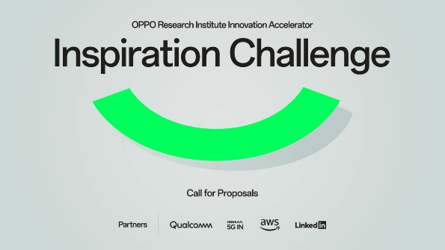
2023 OPPO Inspiration Challenge

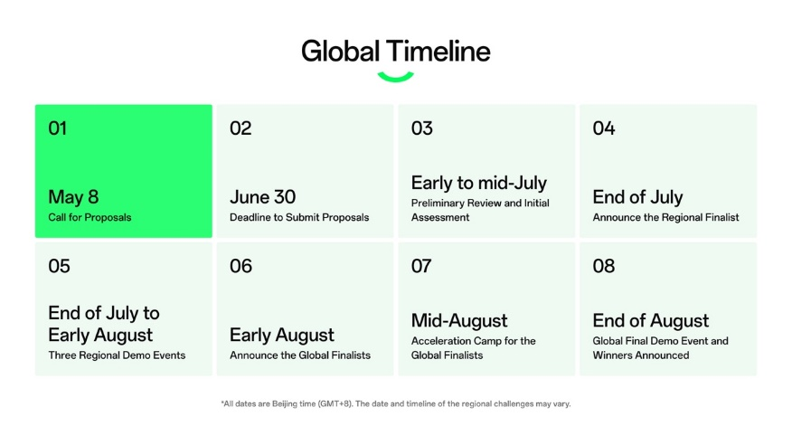
Harmonogram 2023 OPPO Inspiration Challenge

Wszystkie tegoroczne zgłoszenia do 2023 OPPO Inspiration Challenge będą oceniane na podstawie czterech kryteriów: wykonalności, innowacyjności technologicznej, długoterminowego potencjału i wartości społecznych. Do globalnego finału zostanie zakwalifikowanych 15 propozycji z regionalnych imprez demo. Pięć najlepszych propozycji otrzyma granty w wysokości 50 000 USD (około 350 000 RMB, z uwzględnieniem podatku).

Ponadto 45 najlepszych wniosków na całym świecie - składających się z 15 najlepszych wniosków w każdym z trzech wyzwań regionalnych otrzyma wsparcie m.in. w postaci:

- Możliwość produkcji i komercjalizacji: fundusz inkubacyjny o łącznej wartości 190 000 USD (ok. 1,25 mln RMB, z uwzględnieniem podatku), zostanie utworzony w celu wspólnego opracowania rozwiązań do wdrożenia.
- Partnerstwo strategiczne i możliwości inwestycyjne.
- Możliwość zaprezentowania się na światowych imprezach technologicznych.
- Możliwość otrzymania zasobów chmury i wsparcia technicznego od Amazon Web Services.

Lepsza przyszłość dzięki współpracy OPPO z profesjonalistami z branży technologicznej na całym świecie
W zeszłym roku podczas OPPO Inspiration Challenge zebrano 536 propozycji od innowatorów z całego świata, których celem było rozwiązanie kluczowych wyzwań z zakresu „Przystępnej Technologii” i „Cyfrowe rozwiązania dla zdrowia”. OPPO od tego czasu współpracuje z 18 zespołami z tego grona, aby rozwijać ich projekty. Niektóre ich rozwiązania zostały pokazane podczas OPPO INNO DAY 2022 i MWC 2023.

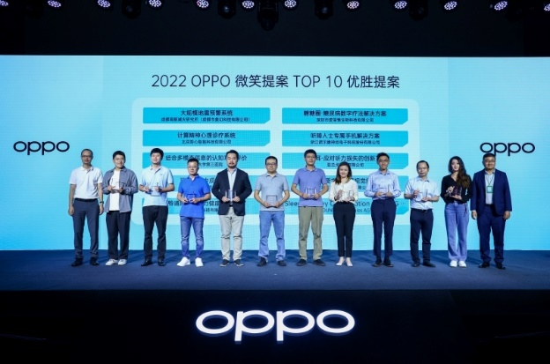
10 najlepszych propozycji z 2022 OPPO Inspiration Challenge

Ponieważ zdrowie, większa dostępność dla wszystkich i ochrona środowiska powinny być priorytetami dla globalnego społeczeństwa. Innowacje technologiczne powinny napędzać postęp w tych obszarach. 2023 OPPO Inspiration Challenge skupi się na dwóch kategoriach: „Inspiracja dla ludzi" i "Inspiracja dla planety".

- Inspiracja dla ludzi: Innowacyjne rozwiązania w zakresie cyfrowych rozwiązań dla zdrowia i większej dostępności do technologii
Ta kategoria obejmuje technologie, produkty i usługi związane z cyfrowymi rozwiązaniami dla zdrowia i większej dostępności do technologii m.in. algorytmy zdrowotne; innowacje w czujnikach sprzętowych, tj. integrację nowych i zaawansowanych czujników w urządzeniach do codziennego monitorowania zdrowia; innowacyjne produkty do cyfrowego monitorowania zdrowia; technologie ułatwiające dostępność dla różnych grup; oraz technologie zaprojektowane dla osób starszych. Głównym celem tej kategorii jest uczynienie technologii dostępną dla każdego.
- Inspiracja dla planety: Innowacyjne rozwiązania w zakresie ochrony środowiska i rozwoju w duchu niskoemisyjności CO2
Zgodnie z zobowiązaniem OPPO do osiągnięcia neutralności węglowej w swojej działalności do 2050 roku, ta kategoria zachęca do stosowania innowacyjnych rozwiązań związanych z ochroną środowiska i niskoemisyjnym rozwojem w odniesieniu do elektroniki użytkowej. Obejmuje ona rozwiązania dla energii odnawialnej, zrównoważone materiały i opakowania, ekologiczne procesy produkcyjne, recykling produktów elektronicznych oraz cyfrowe zarządzanie emisją dwutlenku węgla. Podstawowym celem tej kategorii jest minimalizacja wpływu na środowisko produkcji lub użytkowania produktów elektronicznych oraz promowanie zrównoważonego rozwoju poprzez technologię.

Zgłoszenia do 2023 OPPO Inspiration Challenge będą przyjmowane do 30 czerwca. Aby dowiedzieć się więcej o programie lub zarejestrować się, należy odwiedzić oficjalną stronę:
https://www.oppo.com/en/proposal/

W celu uzyskania bardziej szczegółowych informacji prosimy o kontakt z:
Robert Sierpiński, PR Manager w OPPO
robert.sierpinski@oppo-aed.pl

O marce OPPO
OPPO jest wiodącym producentem inteligentnych urządzeń, który dostarcza produkty o unikalnym wzornictwie, wyposażone w innowacyjne technologie. Firma plasuje się w pierwszej czwórce pod względem wielkości udziału w globalnej sprzedaży smartfonów. Obecnie działalność OPPO obejmuje ponad 60 krajów i regionów. Firma ma międzynarodowe centrum wzornictwa w Londynie.
Rozwiązania OPPO
Od wprowadzenia na rynek swojego pierwszego smartfona w 2008 r., marka nieustannie koncentruje się na jak najlepszym połączeniu najwyższej jakości wzornictwa i przełomowych technologii. To sprawia, że OPPO jako pierwsze wprowadziło rozwiązania, które następnie przeniknęły do całego rynku. Na przykład zapoczątkowało erę zdjęć „selfie” oraz było pierwszą marką, która wprowadziła smartfony z przednimi aparatami 5 MP i 16 MP, a później także z obrotowym modułem obiektywu, funkcją Ultra HD oraz technologią 5x Dual Camera Zoom. Aktualnie OPPO jest pionierem we wdrażaniu rozwiązań opartych o 5G, demonstrując pierwsze realne zastosowania tej technologii dla potrzeb konsumenckich. Firma przedstawiła również pierwsze w Europie dostępne komercyjnie urządzenie, które w pełni korzysta z sieci 5G – OPPO Reno 5G.
OPPO w Polsce
OPPO jest obecne w Polsce od stycznia 2019 roku i systematycznie buduje swoją pozycję na rynku. Dzięki przemyślanej strategii marketingowej, po ledwie półtora roku od debiutu nad Wisłą, marka zdobyła rozpoznawalność już u co trzeciego Polaka. W 2020 r. pierwszym ambasadorem OPPO w Polsce był Marcin Prokop, znany dziennikarz i osobowość telewizyjna. Produkty OPPO można zakupić u najbardziej renomowanych sprzedawców detalicznych: MediaMarkt, Media Expert, RTV Euro AGD, NEONET, Komputronik i x-kom. Smartfony OPPO w Polsce znajdują się także w ofercie wszystkich głównych operatorów telekomunikacyjnych. Aktualnie w ofercie OPPO Polska znajdują się trzy linie smartfonów – Seria Reno, Seria A oraz Seria Find X, a także urządzenia ubieralne jak smartwatche i słuchawki bezprzewodowe.
OPPO zdobyło nagrodę „Innowacja Roku” w plebiscycie Tech Awards 2021. W poprzedniej edycji zostało wyróżnione „Marką Roku”.

